Правила выполнения
лабораторных работ
Чтобы выполнять РНР-скрипты их необходимо поместить на сервер, для этого:
1. Зайдите в Сетевое окружение -> oracle -> stud и в папку вашей группы и бригады (например, p11/br12). Скопируйте туда ваш скрипт.
2. Откройте окно браузера и зайдите на сервер
http://oracle/stud/
и в папку вашей группы и бригады.
Затем щелкните мышкой по имени скрипта - он запустится на выполнение.
Если вы внесли какие-то изменения в скрипт, то прежде чем его выполнять нажмите кнопку "Обновить" в браузере.

Лабораторная работа N 5

№ 1
Используя переменные $color и $size сформировать php-скрипт z05-1.php, который выводит на экран строку текста заданным цветом и размером.
(Использовать листинг 1-2).

№ 2
В скрипте z05-2.php имеется переменная $breakfast со значением "gamburger" и динамическая переменная $$breakfast со значением " and tea".
Объяснить, что будет выведено на экран в случаях (а), (б), (в) и почему:
(а) print "$breakfast $gamburger";
(б) print "$breakfast"; print "$$breakfast";
(в) print $breakfast; print $$breakfast;
(Использовать листинг 2-1).

№ 3
Выполните листинг 3-1 (ls3-1.php).
В скрипте z05-3.php создайте переменную $breakfast со значением "gamburger" и переменную $breakfast2 являющуюся ссылкой на переменную $breakfast. Отобразите на экране значение переменной $breakfast2 до, а затем после присвоения переменной $breakfast значения "tea". Объясните результат.
(Использовать листинг 2-2).

№ 4
- В скрипте z05-4.php создайте константу NUM_E со значением 2.71828 (число е).
- Выведите на экран значение этой константы в виде строки "Число e равно …".
- Присвойте переменной $num_e1 значение константы и отобразите тип переменной $num_e1.
- Последовательно измените тип переменной $num_e1 на строковый, целый и булевский; отобразите тип и получившееся значение переменной $num_e1.
(Использовать листинги 3-2 и 5-1).

№ 5
Пусть в скрипте z05-5.php переменная $lang может принимать значения "ru", "en", "fr" или "de". Используя операторы if-else-elseif обеспечьте вывод на экран полного названия языка (русский, английский, …) в зависимости от того, что задано в строке вызова скрипта:
z05-5.php?lang=ru [en/fr/de]
Обязательно предусмотреть случай неверного задания значения параметра lang - тогда должна выводиться надпись "язык неизвестен".
(Использовать листинг 6-2).

№ 6
Сделайте тоже самое, что в задании № 5, но используя оператор switch
(скрипт z05-6.php).
(Использовать листинг 6-3).

№ 7
Пусть в скрипте z05-7.php переменная $lang может принимать 2 значения "ru" или "en". Используя оператор ? обеспечьте вывод на экран фразы "Привет" или "Hello" в зависимости от того, что задано в строке вызова скрипта:
z05-7.php?lang=ru [en]
(Использовать листинг 6-4).

Лабораторная работа N 6

№ 1
Выполните листинги 7-1, 7-2, 7-3, 7-4, 7-5.
Используя вложенные циклы while в скрипте z06-1.php отобразите на экране таблицу Пифагора 10×10 (т.е. таблицу умножения чисел от 1 до 10). При этом фон диагональных ячеек должен быть того цвета, который задается вне циклов. Ширина рамки таблицы равна 1, отступ содержимого ячеек от границы равен 5.
1 | 2 | 3 | ... | 10
2 | 4 | 6 | ... | 20
3 | 6 | 9 | ... | 30
... | ... | ... | ... | ...
10 | 20 | 30 | ... | 100
Обязательно используйте служебные символы табуляции и новой строки для создания читабельного html-файла.
(Использовать листинги 7-1 и 7-6).

№ 2
Используя вложенные циклы for в скрипте z06-2.php отобразите на экране таблицу сложения чисел от 1 до 10. При этом цвет цифр в верхней строке и левом столбце должен быть задан через $color вне циклов, а в левой верхней ячейке должен стоять знак "+" красного цвета. Ширина рамки таблицы равна 1, отступ содержимого ячеек от границы равен 5.
+ | 2 | 3 | ... | 10
2 | 4 | 5 | ... | 12
3 | 5 | 6 | ... | 13
... | ... | ... | ... | ...
10 | 12 | 13 | ... | 20
(Использовать листинг 7-6).

№ 3
В скрипте z06-3.php создайте 4 функции с именами Ru(), En(), Fr(), De(). Каждая функция выводит на экран приветствие на соответствующем языке:
Ru() - "Здравствуйте!",
En() - "Hello!",
Fr() - "Bonjour!" и
De() - "Guten Tag!".
Эти функции имеют аргумент $color, который определяет цвет выводимого текста. Используя функцию-переменную $lang(), отобразить на экране одно из приветствий, причем какое приветствие будет выведено и каким цветом - задать как параметры в строке вызова скрипта:
z06-3.php?lang=Ru&color=[назв-е цвета]
En/Fr/De
(Использовать листинг 8-3).

№ 4
В скрипте z06-4.php используя аргументы $day и $color функции WeekDay(), а также глобальную переменную $size отобразите названия дней недели уменьшающимся размером (начиная с 7) и разными цветами:

понедельник
вторник
среда
четверг
пятница
суббота
воскресенье

(Использовать листинги 8-1 и 8-4).

№ 5
Выполните листинги 8-5, 8-6, 8-7, 8-8, 8-9.

Лабораторная работа N 7

№ 1
В скрипте z07-1.php
- Создайте массив $treug[] "треугольных" чисел, т.е. чисел вида n(n+1)/2 (где n=1,2,… 10) и выведите значения этого массива на экран в строку (через 2 пробела).
- Создайте массив $kvd[] квадратов натуральных чисел от 1 до 10, выведите значения этого массива на экран в строку.
- Объедините эти 2 массива в массив $rez[], выведите результат на экран.
- Отсортируйте массив $rez[], выведите результат на экран.
- Удалите в массиве $rez[] первый элемент, выведите результат на экран.
- С помощью функции array_unique() удалите из массива $rez[] повторяющиеся элементы, результат занесите в массив $rez1[] и выведите его на экран.
(Использовать листинги 9-2 - 9-10).

№ 2
В скрипте z07-2.php
1. Создайте массив $treug[] "треугольных" чисел (для n от 1 до 30)
и массив квадратов $kvd[] (для n от 1 до 30).
2. Используя вложенные циклы for отобразите на экране таблицу Пифагора 30×30 (размер чисел в ячейках: size=1). В этой таблице фон у ячеек с квадратами чисел должен быть синим, а у ячеек с "треугольными" числами - зеленым. У ячеек, в которых стоят числа, одновременно являющиеся и квадратами и "треугольными" (здесь это числа 1 и 36) фон должен быть красным. У остальных ячеек фон белый. Для проверки правильности закрашивания ячеек, под таблицей выведите "треугольные" числа в строку. В результате должно получиться так:
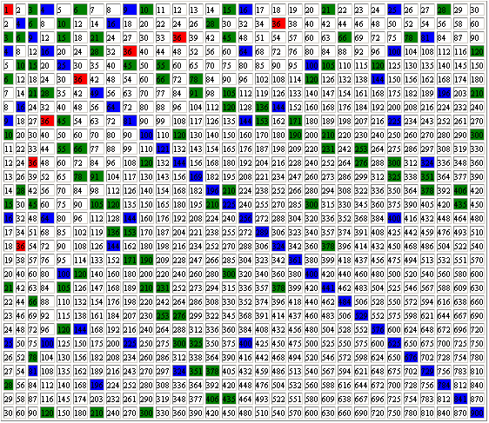
(Использовать листинги 9-2 и 7-6).

№ 3
С помощью скрипта z07-3.php отобразите на экране таблицу Пифагора 30×30 (border=1, отступ содержимого ячеек от границы равен 0, ширина ячейки 14 пикселов, высота ячейки 15 пикселов, размер символов в ячейке size=1, но вместо чисел поставьте неразрывный пробел: &nbsp;).
Фон ячеек определяется в зависимости от того, чему равен остаток от деления числа в ячейке на 7 следующим образом:
если остаток равен 0, то фон белый (white),
если 1 - голубой (aqua),
если 2 - синий (blue),
если 3 - желтый (yellow),
если 4 - фиолетовый (purple),
если 5 - красный (red)
и если 6 - лимонный (lime)
(здесь можно использовать либо оператор if, либо switch).
Посмотрите на получившийся узор:
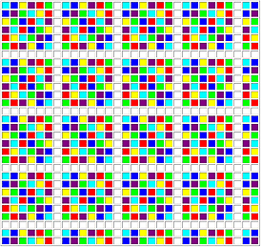

№ 4
В скрипте z07-4.php
1. Создайте массив $colors[], элементами которого являются цвета: белый, голубой, синий, желтый, фиолетовый, красный и лимонный
(т.е. последовательность цветов из предыдущего скрипта).
2. Используя таблицу Пифагора из предыдущего скрипта (z07-3.php), добавьте еще один внешний цикл, его индекс k - это число (от 4 до 7), в зависимости от остатков от деления на которое ячейки будут раскрашиваться в цвета из массива $colors[]. Таким образом, должно получиться 4 таблицы-мозаики. Перед каждой таблицей выведите чему равно k (т.е. на что мы делим).
k=4  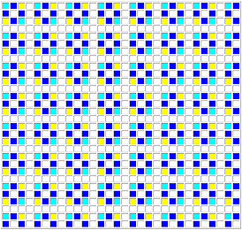 | k=5  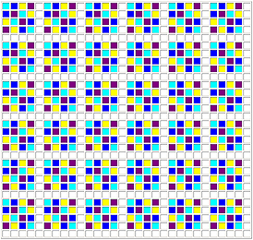
k=6  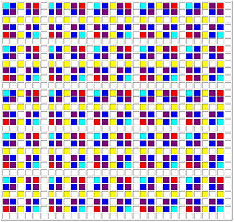 | k=7

№ 5
В скрипте z07-5.php
1. Создайте ассоциативный массив $cust[]
с ключами cnum, cname, city, snum и rating
и значениями: 2001, Hoffman, London, 1001 и 100.
Выведите этот массив (вместе с именами ключей) на экран.
2. Отсортируйте этот массив по значениям. Выведите результат на экран.
3. Отсортируйте этот массив по ключам. Выведите результат на экран.
4. Выполните сортировку массива с помощью функции sort().
Выведите результат на экран и объясните что получилось.
(Использовать листинги 9-1 - 9-10).

Лабораторная работа N 8

№ 1
Создайте файл z08-1a.htm с HTML-формой, позволяющей выбрать
а) горизонтальное (align, варианты значений: left, center, right),
б) вертикальное (valign, варианты значений: top, middle, bottom)
расположение текста в таблице.
Для (а) использовать радиокнопки, для (б) - флажки.
Обработка формы выполняется в скрипте z08-1b.php по нажатии кнопки "Выполнить".

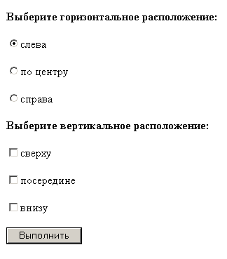

В скрипте z08-1b.php сформировать таблицу, состоящую из одной ячейки шириной и высотой 100 пикселов, атрибуты ячейки align и valign должны получить значения, переданные из формы. В ячейку таблицы поместить слово "Текст". Под таблицей вставить гиперссылку на файл z08-1a.htm ("Назад").

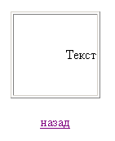

(Использовать листинги 10-1 и 10-2).

№ 2
На основе предыдущего задания создайте файл z08-2.php с HTML-формой, которая вызывает сама себя. По умолчанию установите такие значения: для align - "left", для valign - "top".

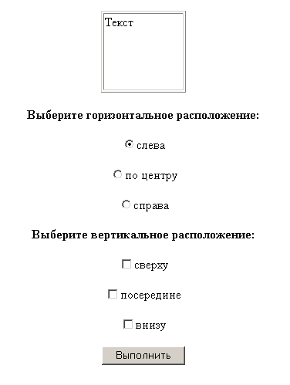

(Использовать листинг 10-8).

№ 3
Создайте файл z08-3a.htm с HTML-формой "Гoрoдa и памятники" для тестирования знаний. В этой форме нужно ввести имя тестируемого, а затем для каждого памятника выбрать, в каком городе он находится. Выбор городов - раскрывающийся список. Список вопросов и ответов - в файле vopr.txt.

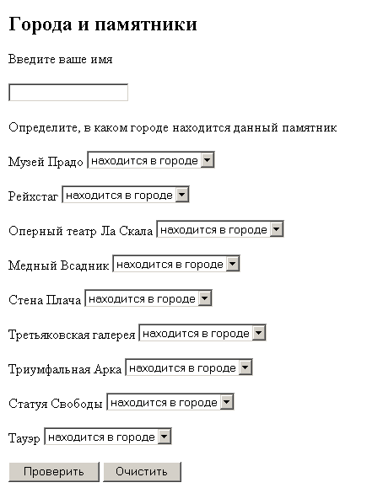

Обработка формы выполняется в скрипте z08-3b.php, в котором необходимо создать массив $otv с номерами правильных ответов (см. файл vopr.txt) и сделать вывод на экран имени тестируемого и оценки его знаний в зависимости от количества правильных ответов (см. файл vopr.txt, использовать оператор switch).
(Использовать листинги 10-3 и 10-4).

№ 4
Листинг 10-3 последовательно сохранить как z08-45.php, z08-46.php, z08-47.php для того, чтобы выполнились листинги 10-5, 10-6 и 10-7 (ls10-5.php, ls10-6.php и ls10-7.php).

№ 5
На основе листинга 10-9 создайте скрипт z08-5.php в котором сперва проверяется, было ли присвоено значение переменной $site. Если проверка дает положительный результат, осуществляется перенаправление пользователя на сайт поисковой системы, адрес которого - значение переменной $site. Если же значение переменной $site не задано, выводится HTML-форма с раскрывющимся списком поисковых сайтов:

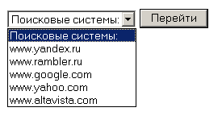

Эти сайты должны быть занесены в массив $list_sites[]. Предполагается, что данный массив может дополняться, а значит его размер заранее неизвестен, поэтому раскрывающийся список с адресами поисковых систем сформировать с помощью цикла while и функции, возвращающей количество элементов массива.

Лабораторная работа N 9

№ 1
Создайте скрипт z09-1.php, в котором в СУБД MySQL в базе данных sample с помощью функций РНР создайте таблицу notebook_brNN (здесь NN - номер бригады) со следующими полями:
id - целое, непустое, автоинкремент, первичный ключ,
name - строка переменной длины, но не более 50 символов,
city - строка переменной длины, но не более 50 символов,
address - строка переменной длины, но не более 50 символов,
birthday - значение даты (DATE), т.е. год, месяц и число,
mail - строка переменной длины, но не более 20 символов.
Обязательно предусмотрите в случае ошибки вывод предупреждения:
"Нельзя создать таблицу notebook_brNN".
Совет. Перед командами создания таблицы добавьте две РНР-команды, в первой из которых содержится SQL-запрос, уничтожающий таблицу, если она уже есть:
"DROP TABLE IF EXISTS notebook_brNN"
- для того, чтобы при повторном выполнении скрипта z09-1.php не появлялось сообщения об ошибке.
(Использовать листинг 11-1).

№ 2
Создайте скрипт z09-2.php с HTML-формой для заполнения таблицы notebook_brNN:

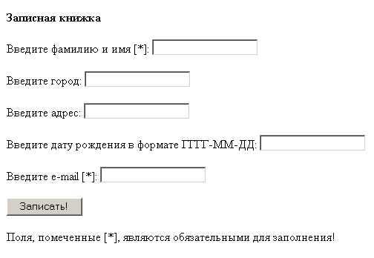

Полями, обязательными для заполнения являются name и mail, т.е. только когда они не пустые, информация заносится в таблицу notebook_brNN.
(Использовать листинг 11-2).

№ 3
Создайте скрипт z09-3.php для вывода всех записей таблицы notebook_brNN.
В форме для заполнения таблицы (z09-2.php) введите дату с нарушением формата (или вообще не число) и посмотрите, что будет занесено в таблицу.
(Использовать листинг 11-3).

№ 4
Создайте скрипт z09-4.php, в котором:
1. Должна быть HTML-форма, выводящая все записи таблицы notebook_brNN, причем рядом с каждой строкой таблицы стоит радиокнопка для выбора той строки, в которой нужно что-то изменить:

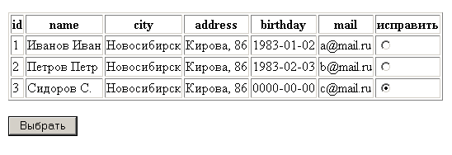

Имя этой группы радиокнопок - id, а передаваемое значение - соответствующее значение поля id таблицы notebook_brNN (оно равно $a_row[0]).
2. Если значение переменной $id задано, вывести соответствующую строку таблицы в виде выпадающего списка, а рядом текстовое поле для ввода нового значения:

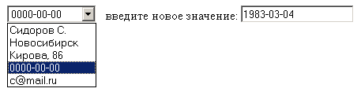

Под выпадающим списком стоит кнопка "Заменить":

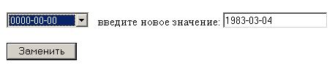

Имя элемента select в форме - field_name, имя текстового поля - field_value.
В атрибуте VALUE элементов OPTION (выпадающего списка) значения укажите явно ('name', 'city' и т.д.).
А на экране должны отображаться значения ассоциативного массива
$a_row['name'] ... $a_row['mail'].
Совет. В этой же форме добавьте еще скрытое поле
<input type=hidden name=id value=$id>
чтобы не "потерять" значение пременной $id.
3. Если заданы значения переменных $id и $field_name, обновите в таблице notebook_brNN значение поля $field_name на $field_value где id='$id'.
Здесь же вставьте ссылку на файл z09-3.php, чтобы увидеть результат (возможно придется дополнительно нажать кнопку "Обновить" браузера).
(Использовать листинг 11-4).

Лабораторная работа N 10

№ 1
Создайте файл z10-1.htm с HTML-формой, позволяющей выбрать
а) структуру (группа флажков "structure") и/или
б) содержимое (группа флажков "content")
любой таблицы базы данных study:

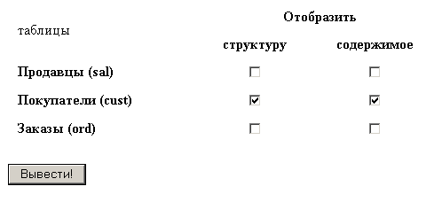

При нажатии кнопки "Вывести" должен вызываться скрипт z10-2.php (для передачи названий таблиц используйте метод GET):

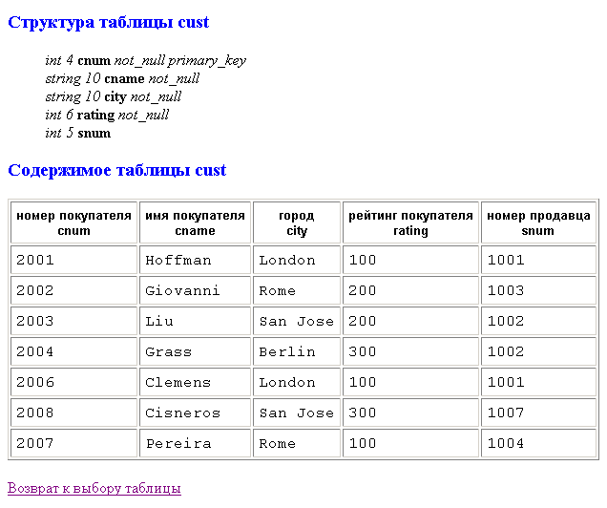

№ 2
Скрипт z10-2.php должен быть составным, т.е. иметь вид:
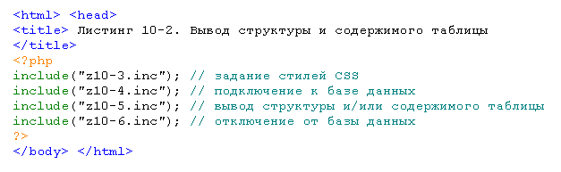
Именно таким образом и происходит отделение оформления страниц сайта от обращения к СУБД и от собственно наполнения (контента) каждой страницы.
Особенно важно, чтобы для инициализации обращения к базе данных был один единственный inc-файл! Тогда, чтобы заменить логин и пароль доступа к БД (например, при смене провайдера сайта), достаточно исправить всего один файл.

№ 3
В файле z10-3.inc содержится раздел <style>, в котором заданы CSS-стили для:
- th - шрифт Arial, размер шрифта 10pt,
- td - шрифт Courier New, размер шрифта 12pt,
- h4 - цвет заголовка синий, размер шрифта 14pt.
и команды </head> <body>

№ 4
В файле z10-4.inc содержатся php-команды для подключение к базе данных study.

№ 5
В файле z10-5.inc содержатся функции vid_structure() и vid_content() для отображения структуры и содержимого таблицы, выбранной в HTML-форме (имя таблицы является аргументом функций).
Перед вызовом функций обязательно проверять, заданы ли значения для переменных $structure и $content.
Функция vid_structure() отображает структуру выбранной таблицы (использовать листинг 11-6).
Функция vid_content() отображает содержимое выбранной таблицы, причем в первой строке таблицы, в каждой ячейке <th> сперва указаны русские названия для столбцов таблицы, а через <br> — собственно имена столбцов. Для этого в функции создайте ассоциативный массив $rus_name[], в котором ключами будут имена столбцов, а значениями ключей — русские названия этих столбцов (массив должен быть единый для всех 3 таблиц).
В заголовках <h4> ("Структура таблицы …" и "Содержимое таблицы …") должно подставляться название выбранной таблицы.
В конце файла z10-5.inc поставьте гиперссылку на z10-1.htm ("Возврат к выбору таблицы").

№ 6
В файле z10-6.inc содержится php-команда для отключения от базы данных.

Лабораторная работа N 11

№ 1
Создайте скрипт z11-1.php, в котором:
1. Присвойте переменной имя файла notebook_brNN.txt (NN - номер бригады). Проверьте, существует ли такой файл на сервере, если да — выведите фразу "файл существует", если нет — создайте файл с помощью соответствующей функции.
Откройте созданный файл на запись.
2. Извлеките всю информацию из таблицы notebook_brNN (NN - номер бригады) в базе данных sample.
В цикле, перебирая содержимое строк таблицы:
- с помощью функции ereg_replace() замените встречающиеся даты из формата ГГГГ-ММ-ДД в формат ДД-ММ-ГГГГ
- запишите в файл notebook_brNN.txt последовательно содержимое каждой ячейки таблицы notebook_brNN (с уже исправленной датой!), причем, в качестве разделителя записей используйте последовательность символов
"пробел | пробел", т.е. " | "
- после считывания каждой строки таблицы добавляйте в файл символы "\n" (признак конца строки)
3. Закройте файл notebook_brNN.txt. Затем откройте его на чтение, прочтите его построчно и выведите результат на экран тоже построчно:

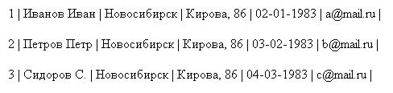

(Использовать листинги 11-3, 12-6 и 12-8).

№ 2
Создайте скрипт z11-2.php, в котором:
1. Присвойте переменной имя файла notebook_brNN.txt (NN - номер бригады). Проверьте, существует ли такой файл на сервере, если да, то прочтите информацию из файла в массив $file_array построчно помощью функции file().
2. Создайте html-таблицу (рамка=1, отступ содержимого от границ ячеек=10) для вывода на экран массива $file_array.
В цикле, перебирая содержимое массива:
- примените функцию rtrim() для удаления с правого конца каждой строки (являющейся элементом массива) последовательности символов "| \n"
[функция rtrim() имеет 2 аргумента: 1 — строка символов, 2 — последовательность символов, (включая пробелы!), которую нужно удалить в конце строки].
- с помощью соответствующей функции замените "|" на "</td><td>"
Имейте в виду, что символ "|" является служебным в РНР, поэтому его необходимо экранировать.
- с помощью функции preg_replace() замените e-mail на гиперссылку "mailto:". Как шаблон можно задать образец
"(любые символы кроме пробела)@(любые символы кроме пробела)".
3. Ниже таблицы с помощью соответствующей функции выведите на экран дату и время последней модификации файла notebook_brNN.txt:

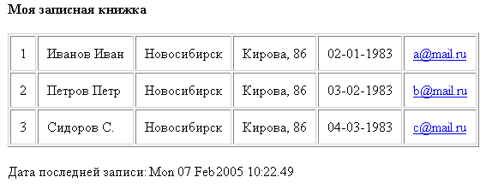

(Использовать листинги 13-2 и 14-2).

№ 3
Выполните листинги 14-1, 14-3, 14-4.

